Kinematografia w 2024 r.
W 2024 r. działało 535 kin stałych, posiadających 1,6 tys. sal kinowych i 290,4 tys. miejsc na widowni. Wyświetlono 2,2 mln seansów filmowych, które obejrzało 49,5 mln widzów. Wyprodukowano 262 filmy kinowe i telewizyjne.
2,9%
Wzrost liczby seansów w kinach stałych w porównaniu z 2023 r.

Działalność kin
Na koniec 2024 r. w Polsce działało 535 kin stałych. W porównaniu z 2023 r. liczba kin stałych nie zmieniła się. Najwięcej kin stałych działało w województwie mazowieckim (81), a najmniej – w województwie podlaskim (12). Kina stałe posiadały 1,6 tys. sal oraz 290,4 tys. miejsc na widowni.
W ciągu roku kina stałe zgromadziły 49,5 mln widzów (o 0,4% osób mniej niż w 2023 r.). Najwięcej widzów w przeliczeniu na jedno kino stałe było w województwie
kujawsko-pomorskim (118,9 tys.), a najmniej – w świętokrzyskim (53,0 tys.).

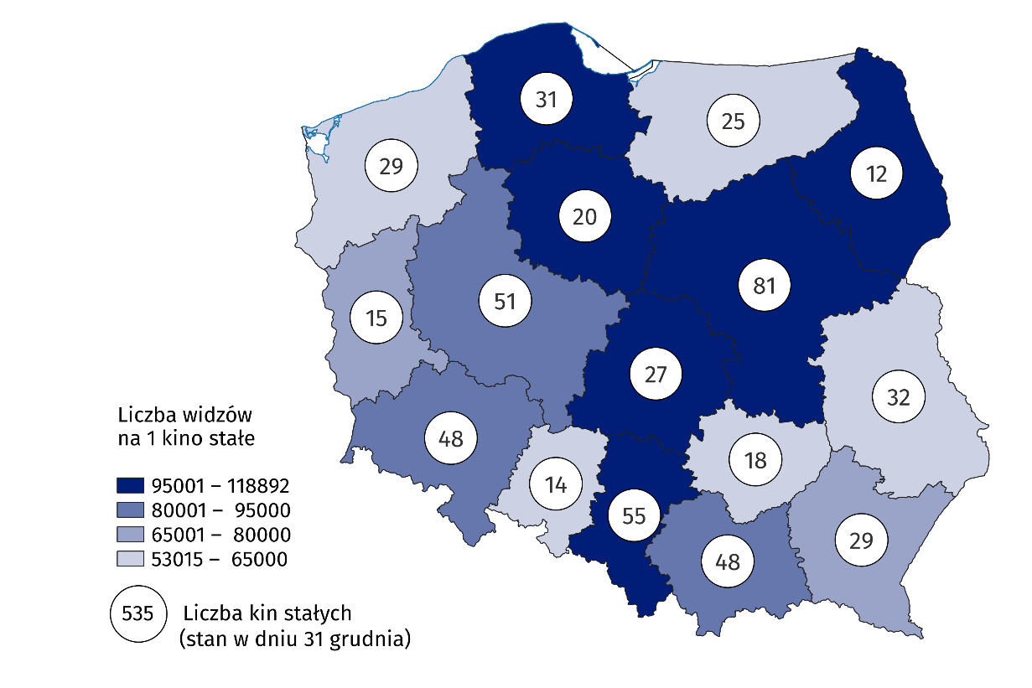
Mapa 1. Kina stałe w 2024 r.
Kina stałe w województwie mazowieckim zgromadziły blisko jedną piątą wszystkich widzów
Podobnie jak w 2023 r. ponad połowę kin stałych (59,1%) stanowiły kina jednosalowe. Minipleksy (kina posiadające od 3 do 7 sal) stanowiły 20,7% ogólnej liczby kin stałych, multipleksy (kina posiadające 8 lub więcej sal) – 11,2%, natomiast kina posiadające dwie sale projekcyjne – 9,0%. Multipleksy wyświetliły 49,4% wszystkich seansów, które obejrzało 49,9% ogólnej liczby widzów. W minipleksach wyświetlono 37,5% seansów, które obejrzało 36,0% widzów. Jeden multipleks dysponował średnio 2,0 tys. miejsc na widowni i wyświetlono w nim średnio 18,1 tys. seansów.
Kina jednosalowe stanowiły 59,1% ogólnej liczby kin stałych

Wykres 1. Kina stałe według liczby sal projekcyjnych w 2024 r.

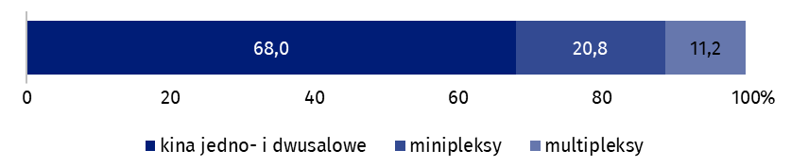
Stan w dniu 31 grudnia

Produkcja filmowa
W 2024 r. w Polsce wyprodukowano 262 filmy (o 27,6% mniej niż w 2023 r.), w tym 92 filmy pełnometrażowe (o 13,2% mniej niż w 2023 r.) oraz 170 średnio- i krótkometrażowych (o 33,6% mniej niż w 2023 r.).

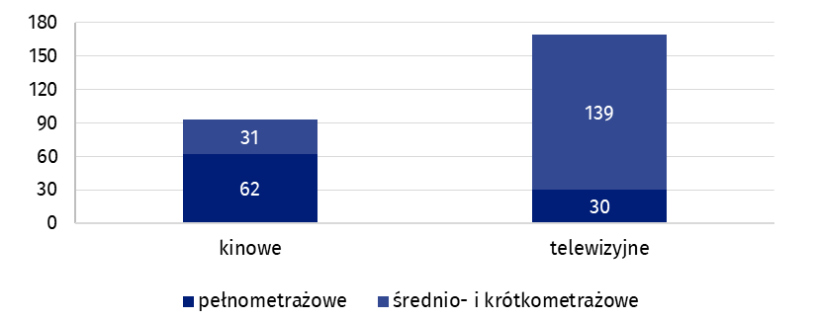
Wykres 2. Filmy wyprodukowane w 2024 r.
Większość wyprodukowanych filmów pełnometrażowych to filmy kinowe (67,4%), natomiast wśród produkcji średnio- i krótkometrażowych filmy telewizyjne (81,8%). W przypadku filmów kinowych przeważały produkcje fabularne (57,0%), natomiast w przypadku filmów telewizyjnych – dokumentalne (62,7%). W porównaniu z 2023 r. liczba wszystkich wyprodukowanych filmów kinowych zmniejszyła się o 5,1%, a telewizyjnych – o 36,0%.

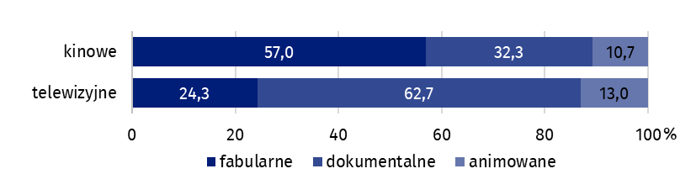
Wykres 3. Filmy wyprodukowane według rodzajów w 2024 r.
Filmy dokumentalne stanowiły 51,9% wyprodukowanych filmów
Dane prezentowane w tym opracowaniu pochodzą z badań na formularzach K-06 Sprawozdanie z produkcji filmowej oraz K-08 Sprawozdanie kina. Informacje na temat metodologii badań znajdują się w Zeszycie metodologicznym – Statystyka kultury.
W przypadku cytowania danych Głównego Urzędu Statystycznego prosimy o zamieszczenie informacji: „Źródło danych GUS”, a w przypadku publikowania obliczeń dokonanych na danych opublikowanych przez GUS prosimy o zamieszczenie informacji: „Opracowanie własne na podstawie danych GUS”.

Opracowanie merytoryczne:  Urząd Statystyczny w Krakowie  Dyrektor Agnieszka Szlubowska  Tel: 12 420 40 50 | Rozpowszechnianie:  Wydział Współpracy z Mediami  Tel. komórkowy: 695 255 032  Tel. stacjonarne: 22 608 38 04, 22 449 41 45,  22 608 30 09  e-mail: obslugaprasowa@stat.gov.pl

stat.gov.pl

@GUS_STAT

@GlownyUrzadStatystyczny

gus_stat

glownyurzadstatystycznygus

glownyurzadstatystyczny
Powiązane opracowania
Kultura i dziedzictwo narodowe w 2023 r.
Kinematografia w 2023 r.
Zeszyt metodologiczny – Statystyka kultury
Temat dostępny w bazach danych
Dziedzinowe Bazy Wiedzy (DBW) – Społeczeństwo – Kultura
Bank Danych Lokalnych (BDL) – Kultura – Kina
Ważniejsze pojęcia dostępne w słowniku
Kino stałe
Widzowie
Film

